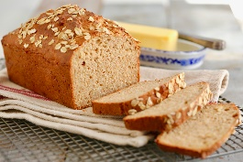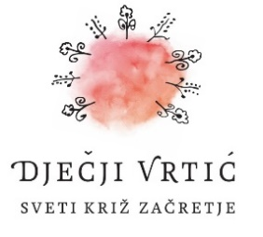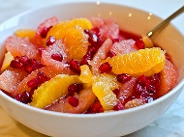
JELOVNIK od 17.11.2025.- 21.11.2025.
 | PONEDJELJAK | UTORAK  Dan sjećanja na žrtve Domovinskog rata, Vukovar | SRIJEDA | ČETVRTAK | PETAK
DORUČAK | Lino Lada namaz, čaj |  | Pohani kruh, mlijeko | ABC sirni namaz, čaj | Sendvić od šunke u ovitku, domaći kruh, kakao
UŽINA | Kruška |  | Naranđa | Jabuka | Mandarina
RUČAK | Bistra juha  Rižoto sa povrćem i kockicama purećeg mesa.  Salata od mladog kupusa i kukuruza. |  | Varivo od junetine s raznovrsnim povrćem, kukuruzni kruh | Juha od povrća.  Dinstano zelje, restani krumpir, svinjsko pečenje. | Juha od cvjetače.  Tuna u umaku od rajčice. Kiseli krastavci.
UŽINA | Kolač biskvit sa naribanim jabukama |  | Voćni jogurt, kekse | Palačinke sa pekmezom | Slani klipići sa sezamom
-svaki dan domaći kruh (kukuruzni, integralni, pšenični ili raženi)
-svako jutro čaj i keksi (06,00-07,00)

Napomena: Vrtić zadržava pravo izmjene jelovnika
Prema potrebi, jelovnik se prilagođava djeci s posebnim prehrambenim potrebama i onoj mlađe dobi

